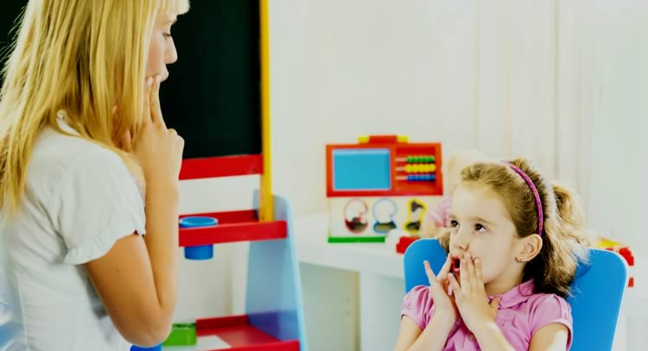

ПРИМЕРНЫЙ КОМПЛЕКС УПРАЖНЕНИЙ
ДЛЯ ФОРМИРОВАНИЯ ЗВУКОВ
Р, Р'
Очень часто мы встречаемся с нарушением произношения звуков Р, Р'. Эти звуки формируются у детей последними, так как для их произнесения необходима сложная работа всех мышц языка.
Уклад органов артикуляции звуков Р, Р'
При произнесении Р рот открыт. Губы принимают положение в соответствии с последующим гласным звуком. Кончик языка и его передняя часть широко распластаны и подняты к основаниям верхних зубов, напряжены; кончик языка неплотно прилегает к верхним альвеолам и вибрирует в проходящей воздушной струе. Средняя часть спинки языка опущена, боковые края прижаты к верхним коренным зубам. Задняя часть языка отодвинута назад и слегка поднимается к мягкому нёбу. Мягкое нёбо поднято и закрывает проход в нос; голосовые складки сомкнуты и колеблются, производя голос. Выдыхаемая струя воздуха проходит посередине. Струя должна быть сильной, направленной.
Мягкий звук Р ' отличается от твердого тем, что при его артикулировании средняя часть спинки языка поднимается к твердому нёбу, кончик языка находится несколько ниже, чем при произнесении р, задняя часть спинки языка вместе с корнем продвинута вперед.
Предлагаем артикуляционные упражнения, которые помогут ребенку подготовить органы речи к постановке сложных звуков. Наши рекомендации адресованы начинающим педагогам и родителям.
1.«Качели».
Цель: укреплять мышцы языка, вырабатывать подъем языка, развивать подвижность и гибкость кончика языка, умение им управлять.
Варианты:
а) Рот открыт. Губы в улыбке. Широкий язык поднимается к носу и опускается вниз к подбородку. Следить, чтобы язык не сужался, губы не натягивались на зубы, нижняя челюсть не двигалась;
б) Рот открыт. Губы в улыбке. Широкий язык поднимается к верхней губе , затем опускается к нижней . Следить, чтобы язык не сужался, губы не натягивались на зубы, нижняя челюсть не двигалась;
в) Рот открыт. Губы в улыбке. Широкий кончик языка прикасается к верхним резцам, затем к нижним. Следить, чтобы язык не сужался, губы и челюсть не двигались;
г) Рот открыт. Широкий язык вставить между верхними зубами и губой , а затем между нижними зубами и губой . Следить, чтобы язык как можно больше загибался и не сужался, губы и нижняя челюсть были неподвижны;
д) Рот открыт. Губы в улыбке. Широким кончиком языка дотронуться до бугорков за верхними резцами, затем за нижними. Следить, чтобы язык не сужался, губы не натягивались на зубы, нижняя челюсть не двигалась;
е) Рот открыт. Губы в улыбке. Широким кончиком языка дотронуться до бугорков за нижними резцами, затем поднять язык вверх, кончиком дотронуться до мягкого нёба. Следить, чтобы язык не сужался, губы не натягивались на зубы, нижняя челюсть не двигалась.
2. Достать языком нос.
Цель: укреплять мышцы языка, вырабатывать подъем языка, развивать подвижность кончика языка, умение им управлять.
Рот открыт. Губы в улыбке. Широкий кончик языка поднять к носу и опустить к верхней губе. Следить, чтобы язык не сужался, губы и нижняя челюсть были неподвижны.
3. Достать языком подбородок.
Цель: укреплять мышцы языка, развивать подвижность кончика языка, умение им управлять.
Рот открыт. Губы в улыбке. Широкий язык опустить к подбородку, затем поднять к нижней губе. Следить, чтобы язык не сужался, губы и нижняя челюсть были неподвижны.
4. «Язык перешагивает через зубы».
Цепь: укреплять мышцы языка, развивать гибкость и точность движений кончика языка, умение им управлять. Рот открыт. Губы в улыбке. Движения языка:
а) широким языком дотронуться до верхних зубов с наружной стороны, затем с внутренней;
б) широким языком дотронуться до нижних зубов с наружной стороны, затем с внутренней.
При выполнении упражнений следить, чтобы язык не сужался, нижняя челюсть и губы были неподвижны.
5. «Чьи зубы чище?»
Цель: вырабатывать подъем языка, гибкость и подвижность кончика языка, умение управлять кончиком языка.
Рот открыт. Губы в улыбке. Широким кончиком языка «почистить» верхние зубы с внутренней стороны, делая движения языком вверх-вниз. Следить, чтобы язык был широким, губы не натягивались на зубы, нижняя челюсть не двигалась.
6. «Маляр»
Цель: вырабатывать движение языка вверх, его подвижность, умение управлять им.
Рот открыт. Губы в улыбке. Широким кончиком языка погладить нёбо, делая движения языка назад - вперед (от зубов к горлу и обратно). Следить, чтобы язык не сужался, доходил до внутренней поверхности верхних резцов и не высовывался изо рта, губы не натягивались на зубы, нижняя челюсть не двигалась.
7. «Лошадка».
Цель: укреплять мышцы языка, вырабатывать подъем языка.
Рот открыт. Губы в улыбке. Широкий лопатообразный язык прижать к нёбу (язык присасывается) и со щелчком оторвать. Следить, чтобы губы были в улыбке, нижняя челюсть не «подсаживала» язык вверх. Для фиксации челюсти ставится роторасширитель. Может использоваться пробка, которая вставляется в угол рта на коренные зубы, или большой палец ребенка (следить за чистотой рук!).

8. «Грибок».
Цель: укреплять мышцы языка, вырабатывать движение языка вверх, растягивать подъязычную уздечку.
Рот открыт. Губы в улыбке. Прижать широкий язык всей плоскостью к нёбу (язык присасывается) и удержать в таком положении под счет от 1 до 5—10. Язык будет напоминать тонкую шляпку грибка, а растянутая подъязычная уздечка — его ножку. Следить, чтобы боковые края языка были одинаково плотно прижаты к нёбу (ни одна половина не должна провисать), чтобы губы не натягивались на зубы. При повторении упражнения рот надо открывать шире.

9. «Гармошка» .
Цель: укреплять мышцы языка, вырабатывать умение удерживать язык в вертикальном положении, растягивать подъязычную уздечку.
Рот открыт. Губы в улыбке. Широкий язык прижать к нёбу (язык присасывается) и, не опуская языка, раскрывать и закрывать рот. При повторении упражнения надо стараться открывать рот все шире и дольше удерживать в таком положении. Следить, чтобы при открывании рта губы были в улыбке и оставались неподвижными, а язык не провисал.
10. «Пощелкать кончиком языка».
Цель: укреплять мышцы языка, вырабатывать подъем языка, гибкость и подвижность кончика языка, умение управлять кончиком языка.
Рот открыт. Губы в улыбке. Широкий кончик языка прижимать к бугоркам за верхними зубами и со щелчком отрывать. Сначала упражнение выполняется в медленном темпе, потом быстрее. Следить, чтобы губы и нижняя челюсть были неподвижны, работал только язык.
11. «Вкусное варенье».
Цель: укреплять мышцы языка, развивать подвижность языка, вырабатывать подъем широкой передней части языка.
Рот открыт. Губы в улыбке. Широким передним краем языка облизать верхнюю губу, делая движение языком сверху вниз, затем втянуть язык в рот, к центру нёба. Следить, чтобы язык не сужался, при втягивании его боковые края скользили по коренным зубам, а кончик языка был поднят. Губы не натягиваются на зубы, нижняя челюсть не «подсаживает» язык вверх — она должна быть неподвижной
12. «Болтушка», «Индюк»
Цель: вырабатывать подъем языка, развивать гибкость и подвижность его передней части.
Рот открыт. Губы в улыбке. Производить широким передним краем языка движения по верхней губе вперед-назад, стараясь не отрывать язык от губы, кончик слегка загнуть, как бы поглаживать губу. Сначала производить медленные движения, потом убыстрять темп и добавить голос, пока не послышатся звуки бл-бл. Следить, чтобы язык не сужался (язык должен облизывать верхнюю губу, а не выдвигаться вперед), чтобы верхняя губа не натягивалась на зубы, нижняя челюсть не двигалась.
13. «Фокус»
Цель: вырабатывать умение удерживать боковые края и кончик языка в поднятом состоянии, учить направлять воздушную струю по середине языка.
Рот открыт. Губы в улыбке. Язык высунут. Боковые края и кончик языка подняты, средняя часть спинки языка прогибается книзу. Удерживая язык в таком положении, сдувать ватку с кончика носа. Следить, чтобы нижняя челюсть была неподвижной, губы не натягивались на зубы, ватка летела строго вверх.
14. «Фырканье».
Цель: развивать вибрацию кончика языка.
Широкий расслабленный язык положить между губами. Дуть на язык и губы так, чтобы они вибрировали. Следить, чтобы губы не напрягались, шеки не раздувались, язык зубами не зажимался.
15. «Автомат».
Цель: вырабатывать подъем языка, гибкость и подвижность кончика языка.
Рот открыт. Губы в улыбке. Напряженным кончиком языка постучать в бугорки за верхними зубами, многократно и отчетливо произнося звук т-т-т — сначала медленно, постепенно убыстряя темп. Следить, чтобы губы и нижняя челюсть были неподвижны, звук т носил характер четкого удара, а не хлюпал, кончик языка не подворачивался, ощущалась выдыхаемая струя воздуха. Для проверки ко рту поднести полоску бумаги: при правильном выполнении упражнения она будет отклоняться.
16. «Барабан-1».
Цель: вырабатывать подъем языка, умение делать кончик языка напряженным; развивать его подвижность.
Рот открыт. Губы в улыбке. Широким кончиком языка постучать о нёбо за верхними зубами, многократно и отчетливо произнося звук д-д-д. Сначала звук д произносить медленно, постепенно темп убыстрять. Следить, чтобы губы не натягивались на зубы, нижняя челюсть не двигалась, язык не сужался, кончик его не подворачивался, чтобы звук д носил характер четкого удара, а не был хлюпающим. Звук д произносится так, чтобы ощущалась выдыхаемая воздушная струя.
17.«Барабан-2».
Цель: вырабатывать подъем языка, развивать упругость и подвижность кончика языка.
Рот открыт. Губы в улыбке. Широкий язык поднять вверх к нёбу и произносить поочередно отчетливо да-ды. При произнесении слога да язык отводится к центру нёба, при произнесении ды — перемещается к бугоркам за верхними резцами. Сначала упражнение выполняется медленно, затем темп убыстряется. При произнесении должна ощущаться выдыхаемая струя воздуха. Следить, чтобы губы не натягивались на зубы. Нижняя челюсть не должна двигаться. Произнесение да-ды должно быть четким, не хлюпающим, кончик языка не должен подворачиваться.
Ребенок любит играть, и если Вы хотите добиться результатов, используйте опосредованную артикуляционную гимнастику. Двигайтесь, играйте, рассматривайте картинки к упражнениям, придумывайте сами сказки о веселом язычке.
Например:
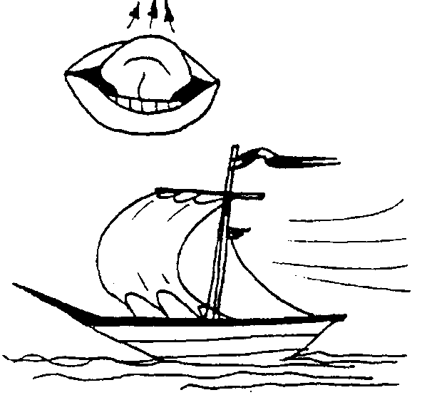
Упражнение «Парус»
Парусом язык сложили
И по морю мы поплыли.
(широкий кончик языка поднять к верхним альвеолам, боковые края прижать к коренным зубам).
Сильный ветерок пускай
И наш парус надувай!
(длительно, сильно дуть на широко поднятый кверху конник языка)
Методические рекомендации
Следить за правильным положением органов артикуляционного аппарата (губы и зубы разомкнуты, рот раскрыт), направлением сильной воздушной струи, которую можно ощутить тыльной стороной руки, поднесенной ко рту.
Упражнение «Гармошка»
Методические указания
Язычок присосать к нёбу, длительно удерживая его так, чтобы он не отрывался от нёба во время движения нижней челюсти вверх и вниз. Упражнение способствует растягиванию подъязычной уздечки, укреплению мышц языка.
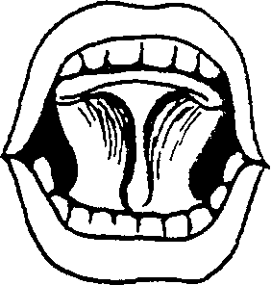

На гармошке я играю,
Шире ротик открываю.
К потолку язык прижму,
Ниже челюсть отведу!

Упражнение «Грибок и гармошка»
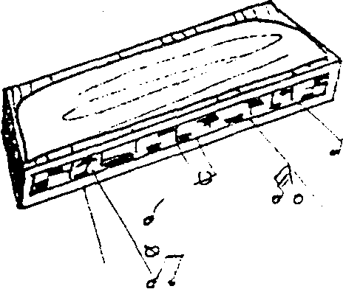
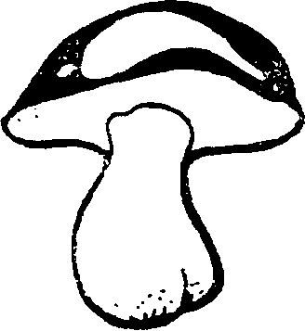

Во рту стоит грибок на ножке,
А мы играем на гармошке.
Методические рекомендации
Дети выполняют упражнение «грибок», присасывая широкий язычок к нёбу (рот открыт, губы в улыбке), а затем выполняют упражнение «гармошка» — движение нижней челюсти вверх и вниз, изображая игру на гармошке. Если у детей не получается «грибок», следует предложить им сначала пощелкать языком а потом задержать его наверху (см. упражнение «Лошадка» в звуке «Д»).

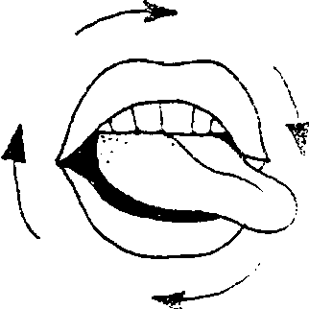
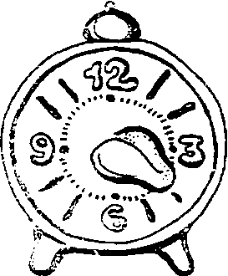
Упражнение «Часики»

Надо время показать.
Будем в часики играть.

Игра «Лошадки»

Педагог:
Эй, весёлые ребятки,
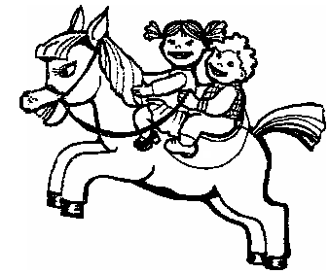
Не пора ль сыграть в лошадки.
Конь копытом землю бьёт.
Он кататься нас везёт!
Всадники, вставайте!
Лошадок запрягайте!
(Дети-всадники запрягают «лошадок»)

Педагог:
Но, лошадка!
Но, лошадка!
Но, лошадка! Поскачи!
Едут, едут на лошадке.
Едут наши малыши.
(Е. Мокшанцева)
(Педагог читает стихи, дети цокают язычками. Затем дети повторяют стихи, при произношении которых вырабатывается подъём языка вверх)
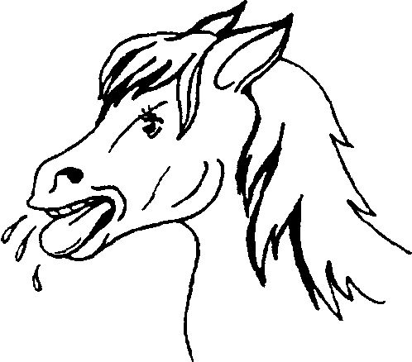
Педагог:
Стоп, лошадки!
Дети:
Но! Но! Но!
Покатались хорошо!
(Дети останавливают «лошадок», произнося кучерское «Прррр» губами)
Лошади устали.
Они фыркать стали.
(Дети изображают «фырканье» лошадок. Расслабленный, широкий кончик языка лежит на нижней губе. Производится вдох носом, а затем выдох по расслабленному языку. Издаётся губами вместе с выдвинутым между ними широким языком сочетание «ТР».
Упражнение способствует выработке навыка направленной ротовой струи, развитию вибрации кончика языка).
Методические указания
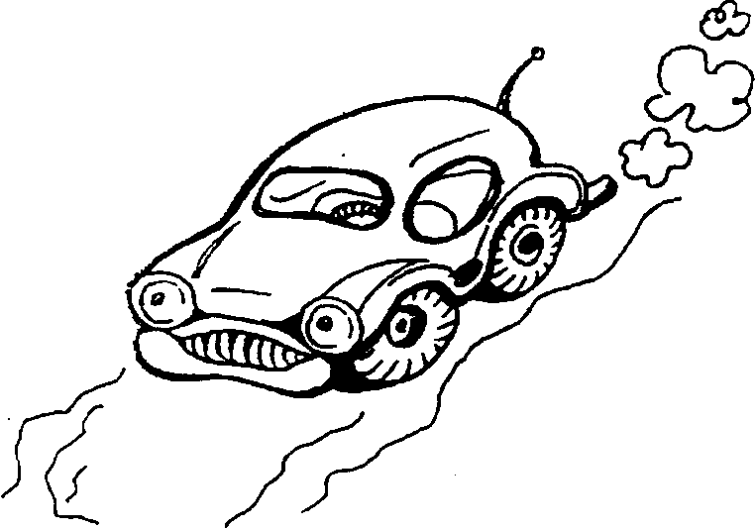
Сначала педагог, а затем дети исполняют этапы игры, добиваясь четкого выполнения движений и правильного положения органов артикуляционного аппарата.
Упражнение «Машина»
Машина ехала, играла
«Би-Би», — машина напевала
(дети исполняют звукоподражание)
В яму попала
И застонала: «Дж, дж, дж»
(дети произносят звукоподражание, отрабатывая воздушную ротовую струю, идущую по середине языка, его подъём)
Молоточки мы возьмём
По колесикам побьём,
Чтоб сильней машине стать,
И из ямы убежать.
(дети произносят звукоподражание стуку молотков «ТД», «ТД», «ТД», «ТД». Работать должен только язык при спокойном положении нижней челюсти).
Ой, как трудно выезжать!
Надо нам ей помогать.
(педагог просит детей произносить шепотный рокот тр-----. Для этого дети должны на выдохе произнести «Т» и, продлевая выдох, сильно дуть на кончик языка).
Методические указания
В игре используется игрушка машина. Педагог должен давать точный показ звукопроизношений. Подключать тактильный, слуховой, зрительный контроль за направлением воздушной струи на широко поднятый кверху кончик языка (губы и зубы разомкнуты, рот раскрыт).
Игра «Самолёты»
Педагог:
К полету приготовиться! Моторы завести!
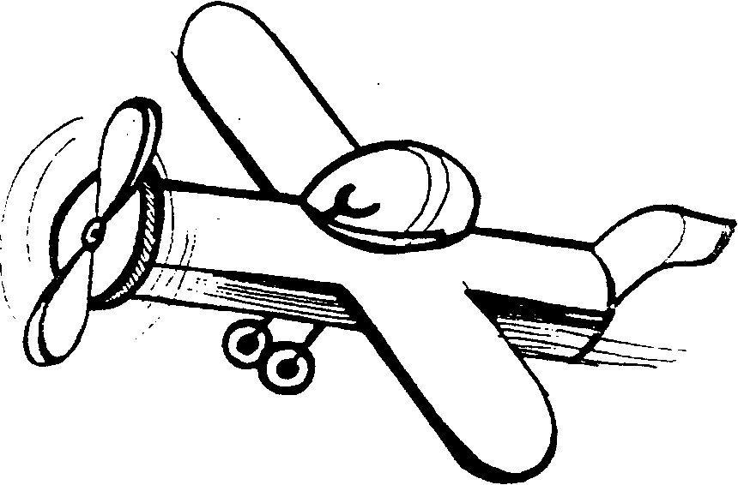
И всем ребятам весело
«Д-д» произнести!
Дети:
«Д-д-д-д-д»
(дети выполняют вращательные движения руками — «заводят» мотор, быстро и многократно произносят звук «д» при полуоткрытом рте — кончик языка у верхних альвеол)
Педагог:
Начинается полёт Песню самолёт поёт: «Л-л-л-л-л!»
(дети выполняют образное игровое движение «самолёт летит» и поют песенку самолёта «л»)
Педагог:
На посадку, самолёты! Отдохнуть пора, пилоты!
Стоп! Моторы выключаем
И на землю прилетаем.
Дети: Д-д-д-д-д, д-Д, д-Д, д-Д
(дети произносят сначала многократное повторение звука «Д», а затем, замедляя, произносят звуки с разной силой, постепенно снижая силу голоса. Одновременно выполняются вращательные движения руками)
Педагог: Вот закончился полёт. Сел на землю самолёт
Методические указания:
Первоначально игра проводится на подражание детей педагогу., а после того, как игра выучена, дети выполняют её самостоятельно. Упражнение направлено на выработку вибрации языка. При повторении на одном выдохе звуков «Д» работать должен только язык при спокойном, положении нижней челюсти.
Успехов Вам!

